القوى والأسس
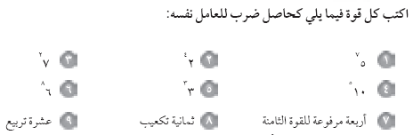
الحل
⁷5 = 5 × 5 × 5 × 5 × 5 × 5 × 5
⁴2 = 2 × 2 × 2 × 2
²7 = 7 × 7
⁵10 = 10 × 10 × 10 × 10 × 10
³3 = 3 × 3 × 3
⁸6 = 6 × 6 × 6 × 6 × 6 × 6 × 6 × 6
أربعة مرفوعة للقوة الثامنة = ⁸4 = 4 × 4 × 4 × 4 × 4 × 4 × 4 × 4
ثمانية تكعيب = ³8 = 8 × 8 × 8
عشرة تربيع = ²10 = 10 × 10

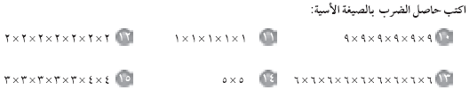
الحل
(10) ⁶9 (11) ⁵1 (12) ⁷2
(13) ⁹6 (14) ²5 (15) ²4 × ⁵3

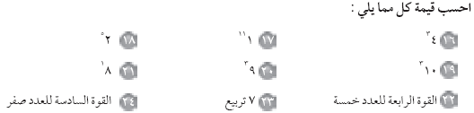
الحل
(16) ³4 =4 × 4 × 4 = 64 (17) ¹¹1 = 1 (18) ⁵2 = 32
(19) ³10 = 1000 (20) ³9 = 729 (21) ¹8 = 8
(21) القوة الرابعة للعدد خمسة = ⁴5 = 625 (23) 7 تربيع = ²7= 49 (24) القوة السادسة للعدد صفر=⁶0= 0

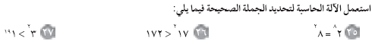
الحل
(25) ⁸2 = 2 × 2 × 2 × 2 × 2 × 2 × 2 × 2 = 256
²8 = 8 × 8 = 64
أي أن : 256 ≠ 64 ⇐ ⁸2 ≠ ²8 وبالتالي فإن ⁸2 = ²8 جملة غير صحيحة

(26) ²17 = 17 × 17 = 289
واضح أن 289 > 172 ⇐ ²17 > 172 وبالتالي فإن ²17 < 172 جملة غير صحيحة

(27) ²3 = 9
¹⁹1 = 1
واضح أن : 9 > 1 ⇐ ²3 > 1 وبالتالي فإن ²3 > 1 جملة صحيحة

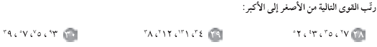
الحل
(28) ²7 = 49
³5 = 125
⁴3 = 81
⁵2 = 32
لاحظ أن : 32 ، 49 ، 81 ، 125 ⇐ ⁵2 ، ²7 ، ⁴3 ، ، ³5
(29) ³4 = 64
¹³1 = 1
²12 = 1728
³8 = 512
لاحظ أن : 1 ، 64 ، 512 ، 1728 ⇐ ¹³1 ، ³4 ، ³8 ، ، ²12
(30) ⁹3 = 19683
⁷5 = 78125
⁵7 = 16807
³9 = 729
لاحظ أن : 729 ، 16807 ، 19683 ، 78125 ⇐ ³9 ، ⁵7 ، ⁹3 ، ، ⁷5

الحل
العدد بالصيغة القياسية = ⁴10 = 10000

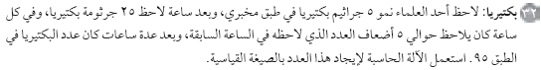
الحل
في السؤال خطأ : وهو أن عدد البكتيريا في الطبق = ⁹5

ويصبح الحل بالصيغة القياسية = ⁹5 = 1953125

